### 3.2.4. Raute

DEF: Ein Viereck mit vier gleich langen Seiten heißt RAUTE (Rhombus).

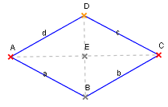

Eigenschaften:

1. Alle Seiten sind gleich lang.  
    a = b = c = d
2. Gegenüberliegende Winkel sind gleich groß.  
    α = γ; β = δ
3. Benachbarte Innenwinkel betragen zusammen 180°.  
    α + β = 180°; β + γ = 180°;  
    γ + δ = 180°; α + δ = 180°
4. Gegenüberliegende Seiten sind parallel zueinander.  
    a || c; b || d
5. Die Diagonalen halbieren einander.
6. Die Diagonalen stehen senkrecht aufeinander.  
    e f

Berechnungen:

1. Flächeninhalt: 
2. Umfang: 